МИНИСТЕРСТВО НАУКИ И ВЫСШЕГО ОБРАЗОВАНИЯ РОССИЙСКОЙ ФЕДЕРАЦИИ
ФЕДЕРАЛЬНОЕ государственное БЮДЖЕТНОЕ
образовательное учреждение
высшего образования
«НОВОСИБИРСКИЙ ГОСУДАРСТВЕННЫЙ ТЕХНИЧЕСКИЙ УНИВЕРСИТЕТ»
_________________________________________________________________
Кафедра защиты информации



ЛАБОРАТОРНАЯ РАБОТА №1
«Разработка SPA»
по дисциплине: «Технологии и методы программирования»

Выполнил:  Студент гр. АБс-322, АВТФ  Бутаков Никита Максимович  «___»______ 2025г  ______________________  (подпись) | Проверили:  Медведев Михаил Александрович,  Питько Яна Андреевна  «___» ______ 2025г  ______________________  (подпись)

Новосибирск 2025г.
Цель работы:
- Освоить процесс разработки одностраничного приложения (SPA) с помощью современного фреймворка или библиотеки (React/Vue/Angular).
- Закрепить на практике концепции RESTful API: отправка запросов (GET/POST/PUT/DELETE), обработка JSON-ответов.
- Реализовать базовый роутинг без перезагрузки страницы, управление состоянием и динамическую отрисовку интерфейса.

Задачи:
- Подготовить проект по предметной области
- Составить структуру и роутинг SPA
- Организовать связь с сервером (RESTful API)
- Провести работу с JSON-данными

Подготовка проекта
Сначала скачаем и установим Node.js с официального сайт и проверим установку в терминале (Рисунок 1).
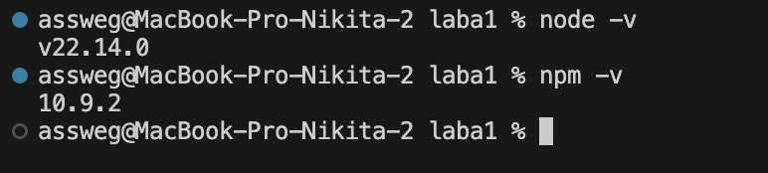
Рисунок 1 – Проверка версий

Создадим новый проект React с помощью create-react-app (Рисунок 2).
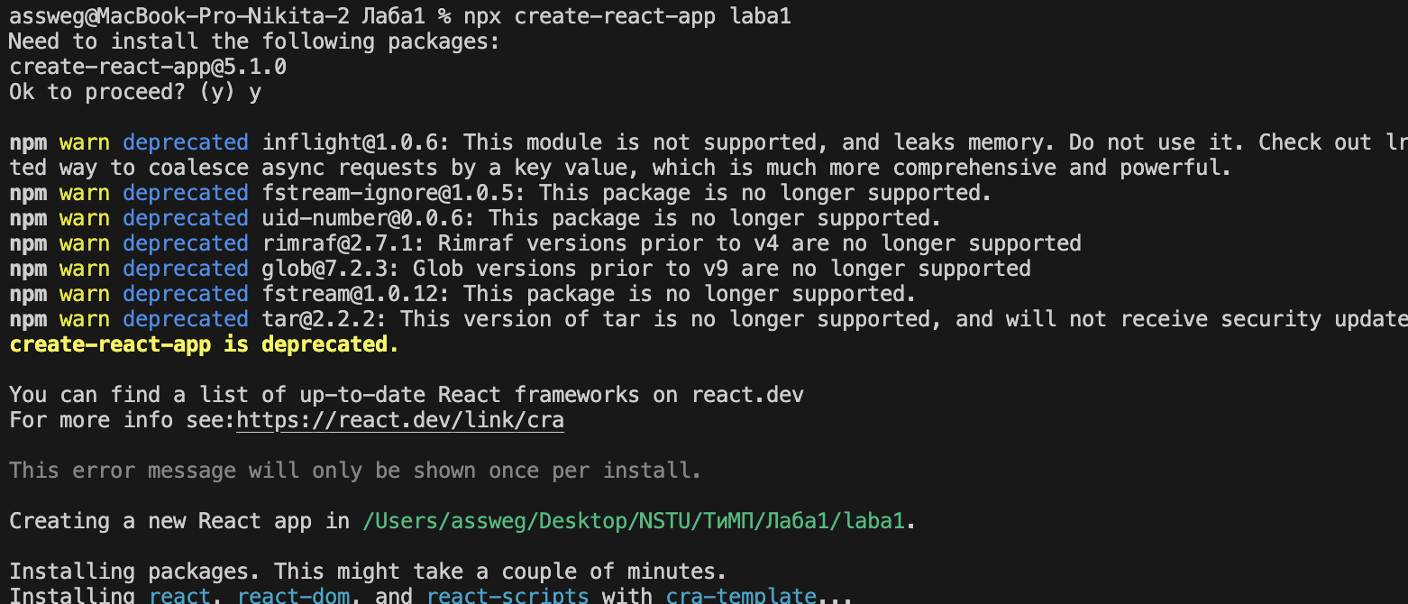
Рисунок 2 – Новый проект

Далее установим дополнительные зависимости, чтобы отправлять запросы на RESTful API сервис (Рисунок 3).
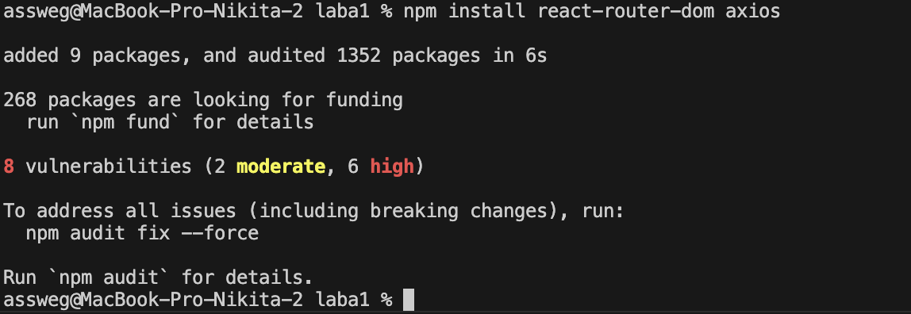
Рисунок 3 – Установка зависимостей
Проверим, что проект запускается, используя команду «npm start» (Рисунок 4).
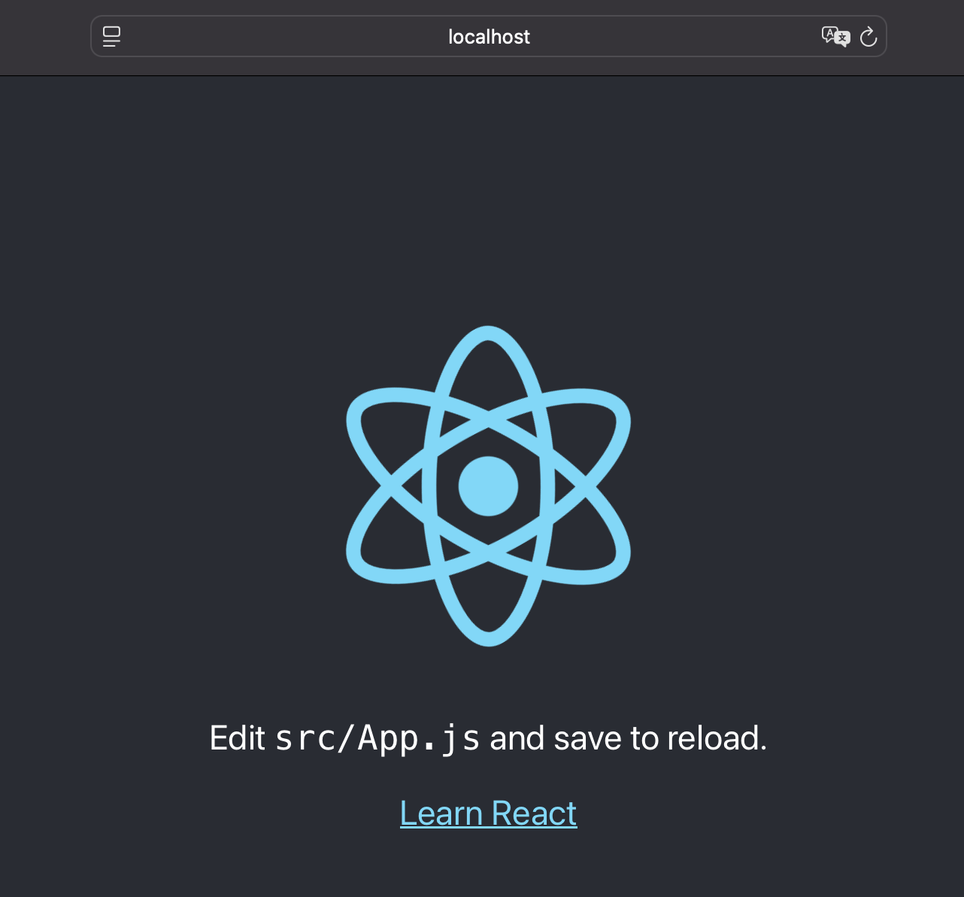
Рисунок 4 – Запуск проекта

Структура и роутинг SPA
Маршруты приложения:
- "/": Главная страница, где отображается список всех инцидентов.
- "/incident/:id": Страница детализации, где показана подробная информация об одном инциденте.
- "/add": Страница добавления нового инцидента.
- "/edit/:id": Страница редактирования существующего инцидента.
- "/statistics": Страница статистики с графиками.
Создадим папки src, context, pages и services и добавим в них файлы для реализации нашего приложения по мониторингу безопасности в энергетике (Рисунок 5).
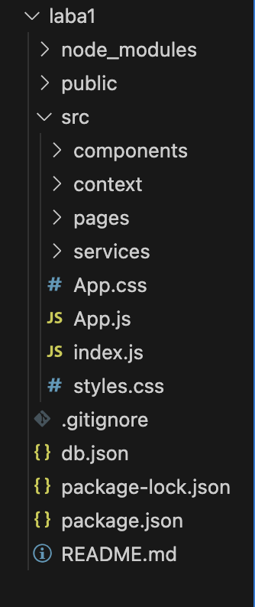
Рисунок 5 – Каталог проекта
При входе на сайт нас просят ввести логин и пароль для входа в нашу систему (Рисунок 6).
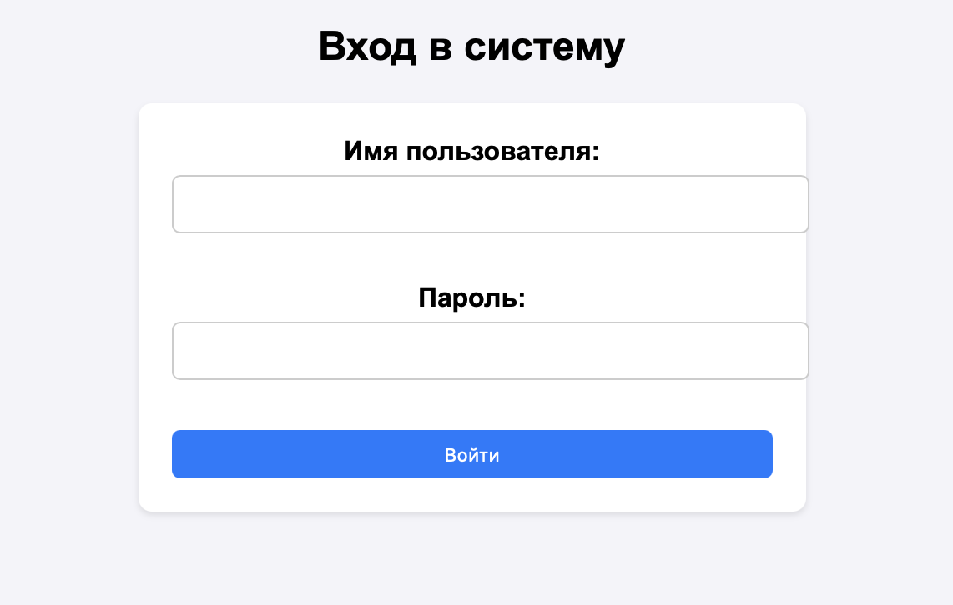
Рисунок 6 – Вход в систему

Далее при входе в систему у нас открывается главная страница, на которой справа сверху мы видим вкладки «Главная», «Добавить инцидент», «Статистика» и выход из системы. По середине экрана показываются данные об инцидентах, которые можно отфильтровать по уровню опасности (Рисунок 7).
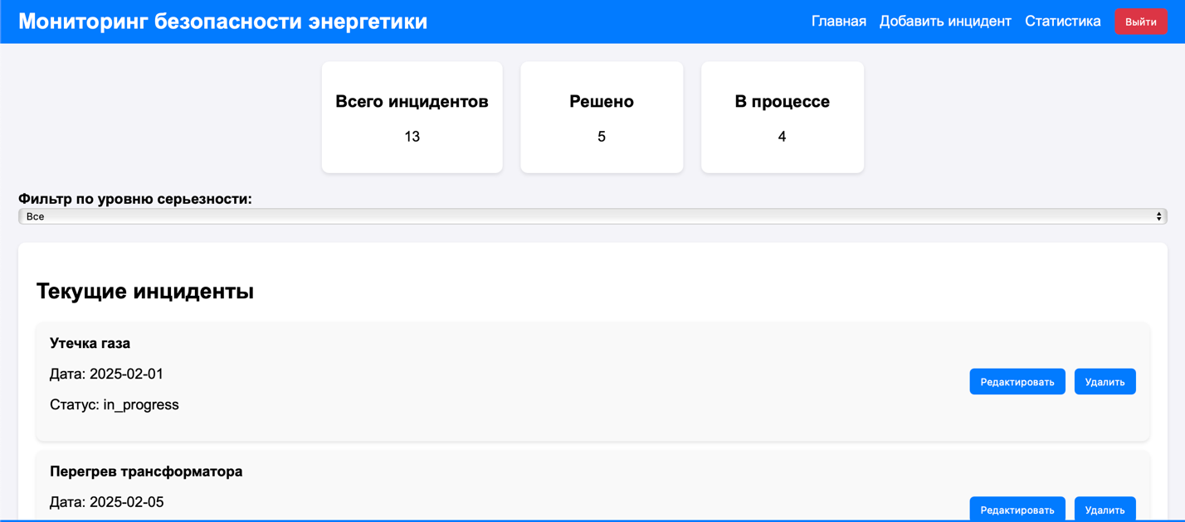
Рисунок 7 – Главная страница
При переходе на вкладку «Добавить инцидент» мы можем добавить подробные данные о новом происшествии (Рисунок 8).
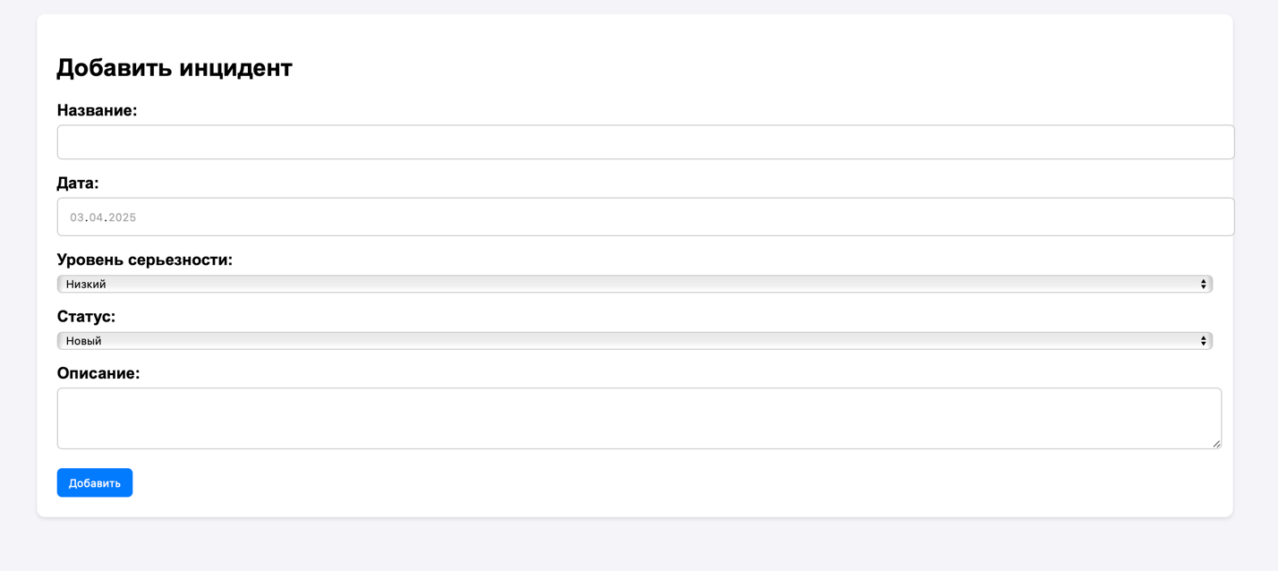
Рисунок 8 – Добавить инцидент

Во вкладке статистика у нас показывается график о количестве всего, решенных и в процессе инцидентов (Рисунок 9).
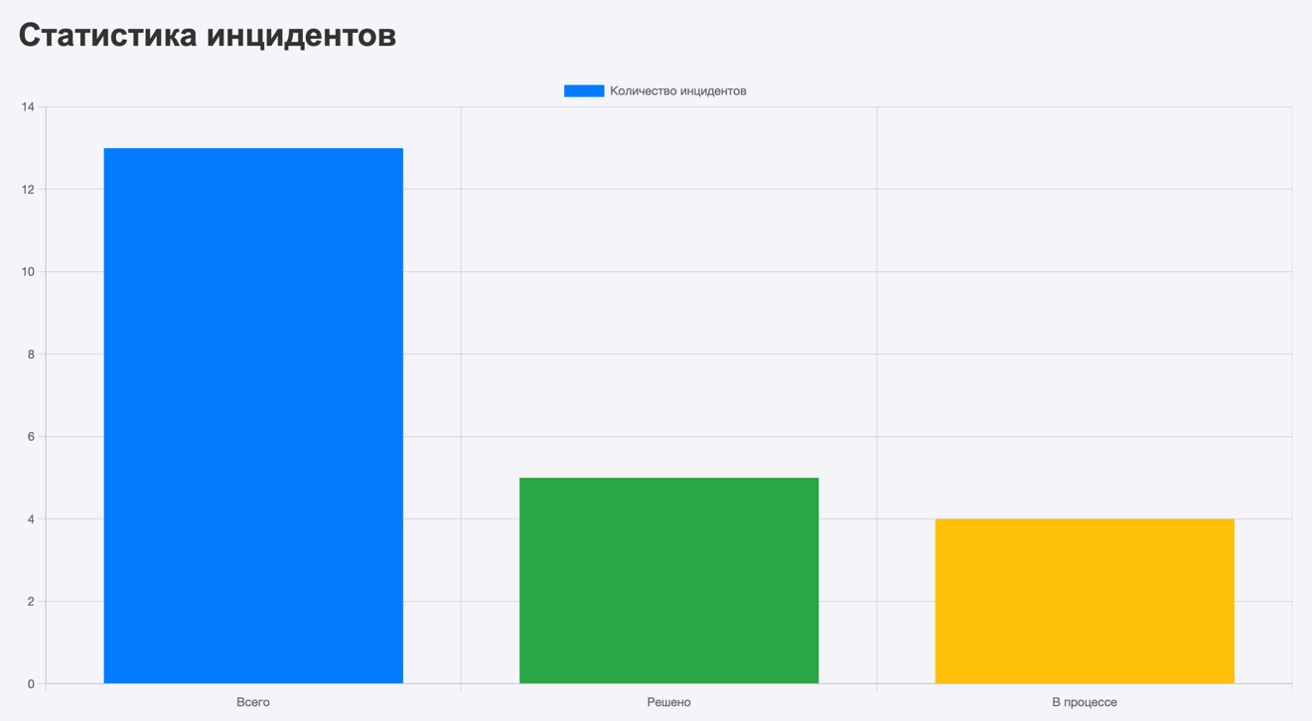
Рисунок 9 – Статистика инцидентов

Связь с сервером
В нашем проекте запросы GET, POST, PUT и DELETE реализованы с использованием библиотеки Axios. Axios это JavaScript-библиотека для выполнения HTTP-запросов, которая предоставляет интерфейс для работы с RESTful API. Установим и настроим json-server (Рисунок 10).
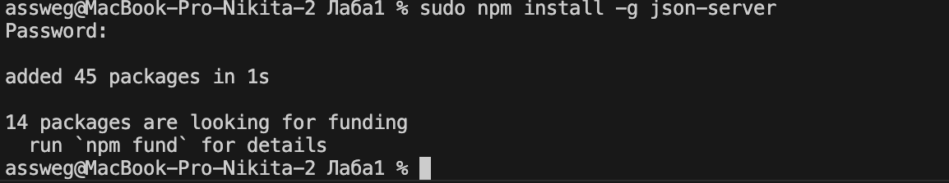
Рисунок 10 – Настройка json-server

Создадим файл db.json в корне проекта (Рисунок 11).
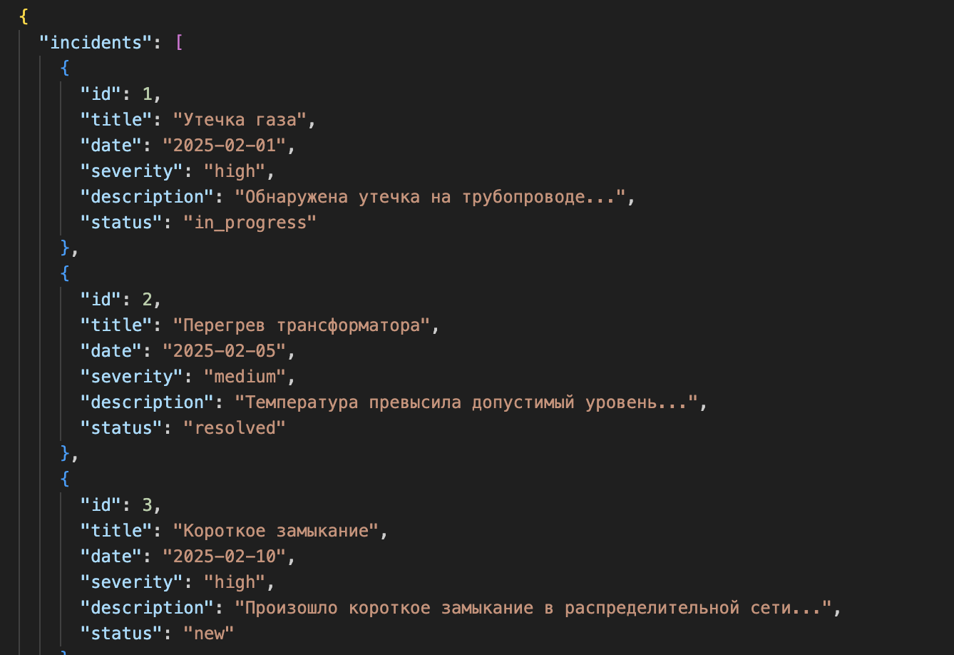
Рисунок 11 – Файл db.json

Запускаем наш сервер с помощью команды «json-server --watch db.json --port 7431» (Рисунок 12).
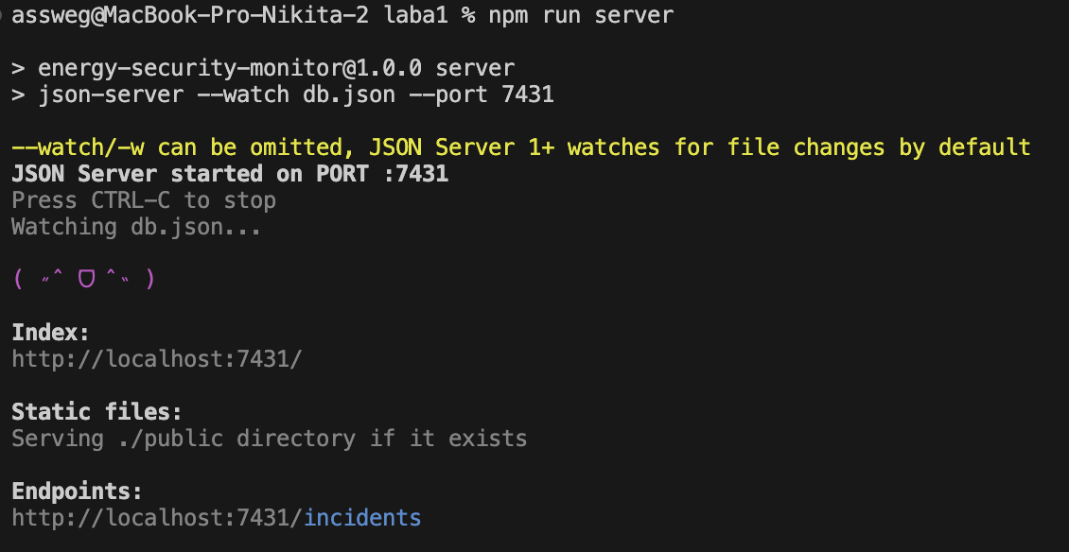
Рисунок 12 – Запуск сервера

Теперь с помощью приложения Postman отправим запрос GET и проверим работоспособность сервера (Рисунок 13).
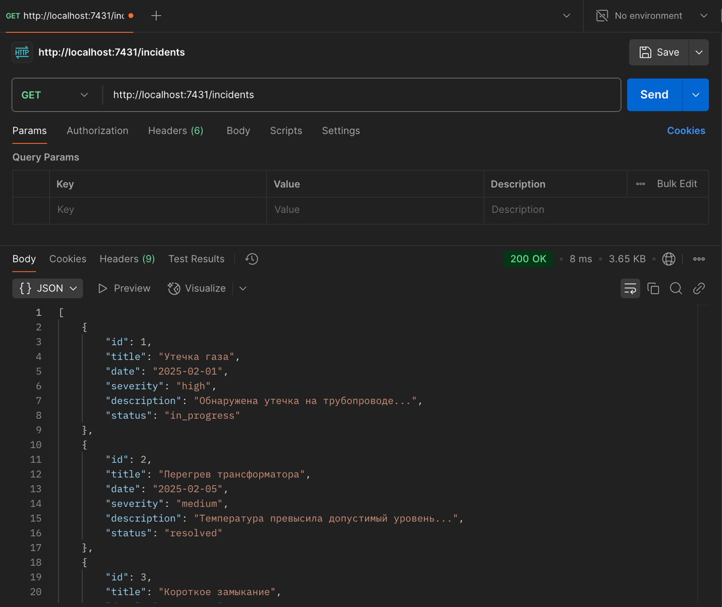
Рисунок 13 – Отправка GET запроса

С помощью кнопки «Добавить инцидент» мы отправляем POST запрос на сервер и добавляем новый инцидент в db.json (Рисунок 14).
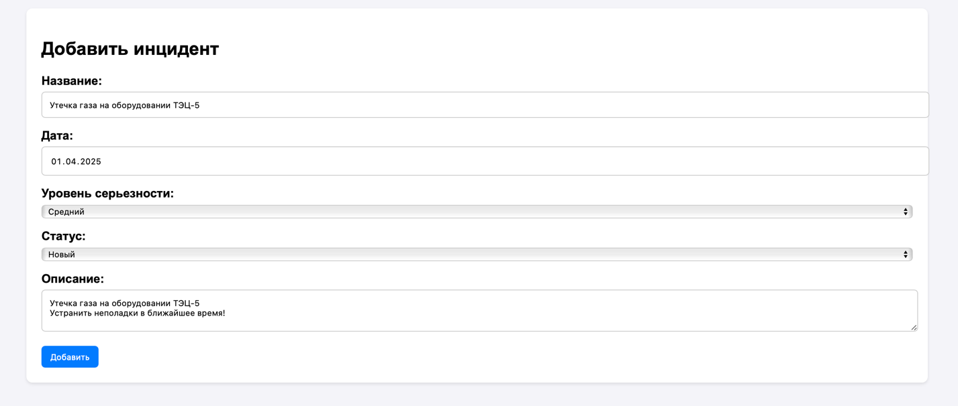
Рисунок 14 – Добавить инцидент
Отправляем POST-запрос, а сервер отвечает JSON данными (Рисунок 15).
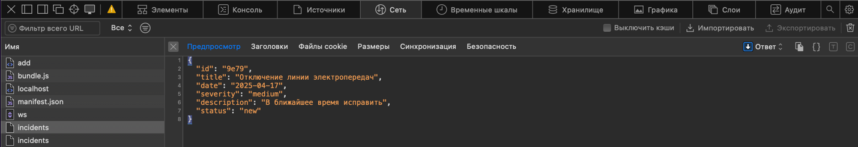
Рисунок 15 – Отправка POST запроса

С помощью кнопки редактировать мы отправляем PUT запрос на сервер и изменяем существующий инцидент (Рисунок 16).
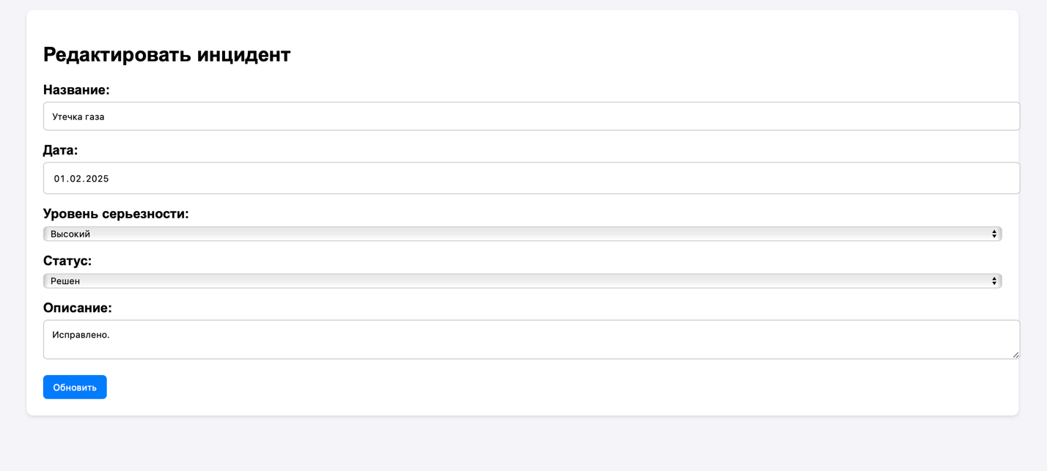
Рисунок 16 – Редактировать инцидент

Когда мы нажали редактировать инцидент мы отправили GET-запрос на сервер и он вернул JSON данные. Когда мы обновили инцидент мы отправили PUT запрос и сервер ответил уже обновленными JSON-данными (Рисунок 17).
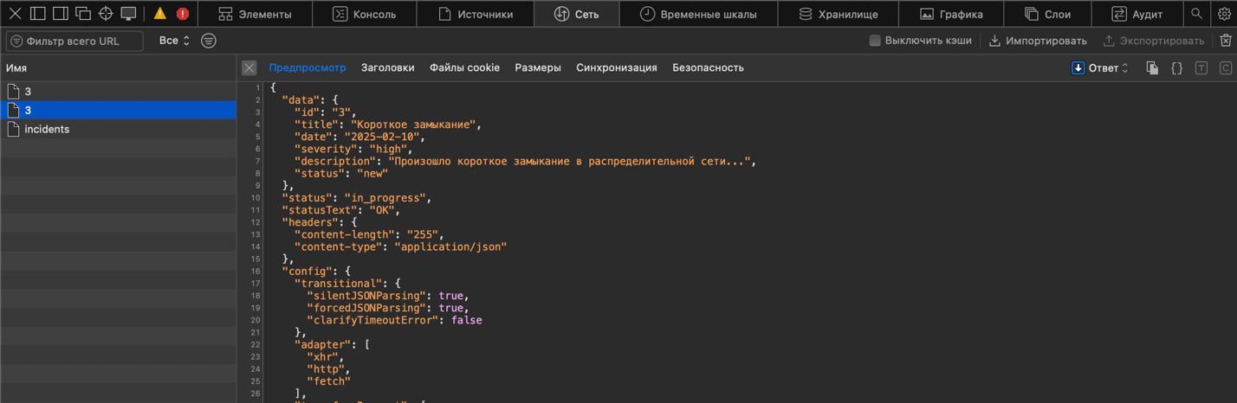
Рисунок 17 – Отправка PUT запроса

С помощью кнопки удалить мы отправляем DELETE запрос на сервер и удаляем существующий инцидент, если он нам больше не нужен (Рисунок 18).
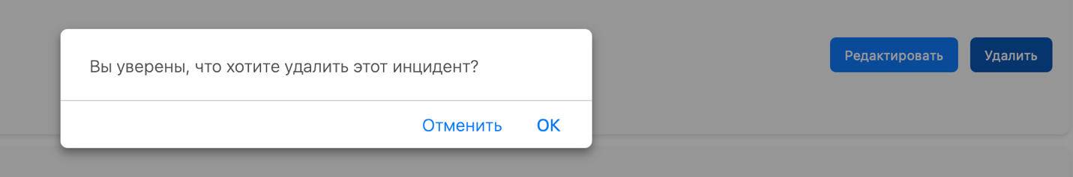
Рисунок 18 – Удаление инцидента

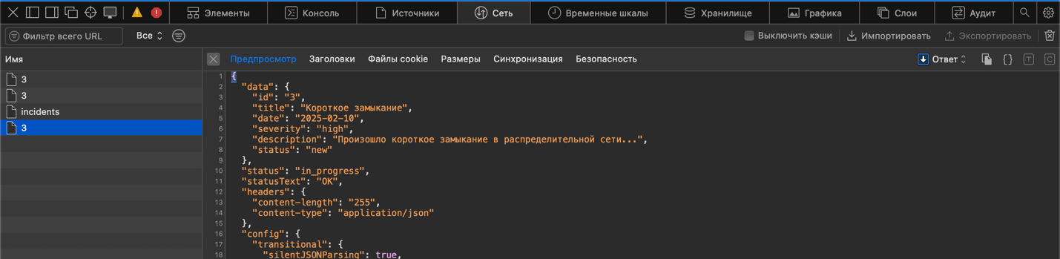
Рисунок 19 – Отправка DELETE запроса

Все HTTP запросы представлены в файле api.js (Рисунок 20).
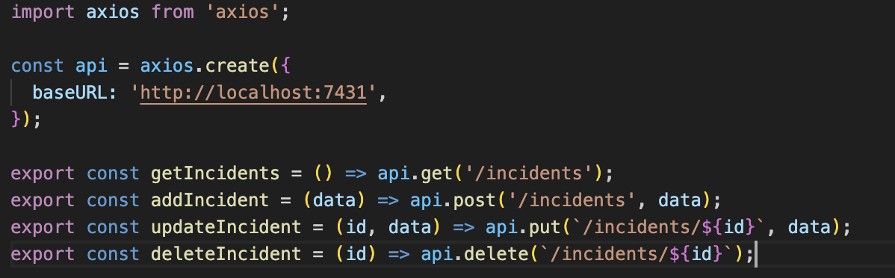
Рисунок 20 – Все HTTP запросы

При нажатии на инцидент мы можем посмотреть детальную информацию о данном инциденте (Рисунок 21).
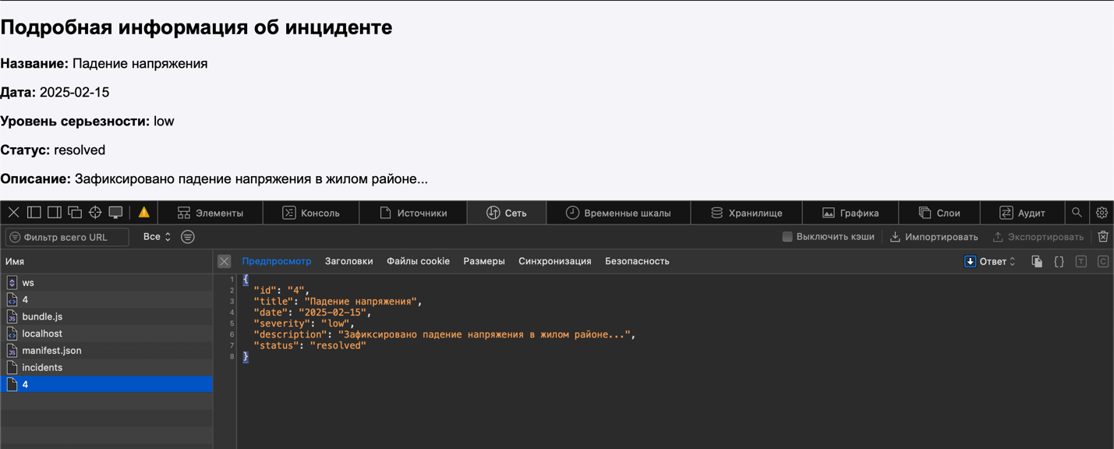
Рисунок 21 – Подробная информация

Работа с JSON-данными
Когда мы отправляем запрос на сервер, сервер возвращает данные в формате JSON, эти данные нужно преобразовать в JavaScript-объекты или массивы для дальнейшего использования в интерфейсе. В нашем приложении мы используем Axios (Рисунок 21).
Рисунок 21 – Преобразование в массив

При создании или обновлении сущности (например, добавление нового инцидента), данные отправляются на сервер в формате JSON. Это делается с помощью методов POST или PUT (Рисунок 22).
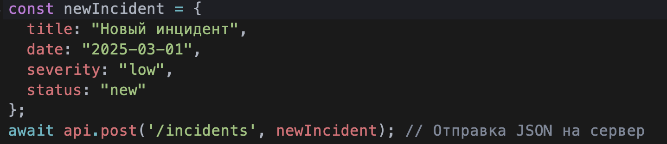
Рисунок 22 – Отправка JSON на сервер

Проверка результата
Запустим и проверим сервер и наше SPA-приложение. Сначала в первом терминале запустим наш сервер с помощью команды «npm run server» (Рисунок 23).
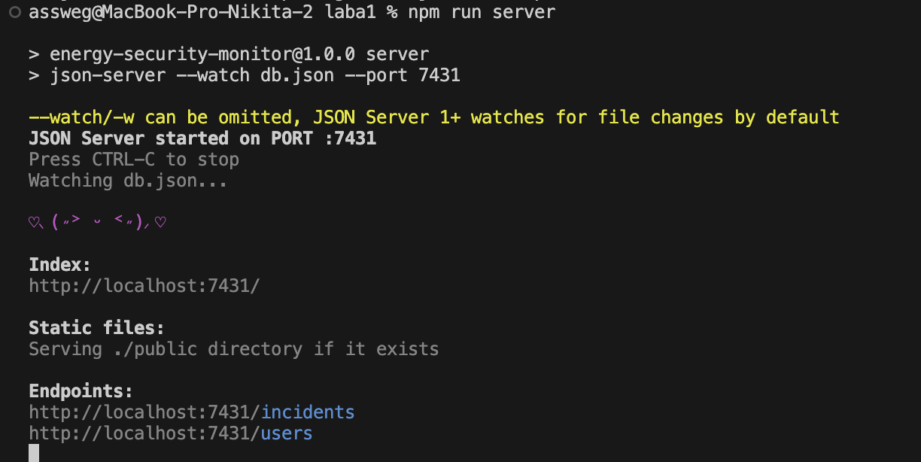
Рисунок 23 – Запуск сервера

Далее во втором терминале запустим SPA приложение с помощью команды «npm start», после чего нас перекидывает на наш сайт (Рисунок 24).
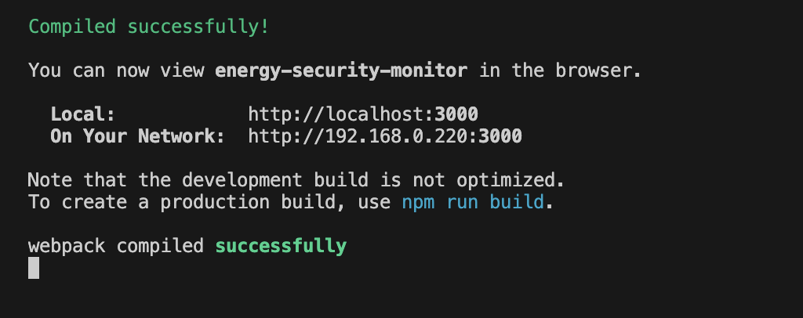
Рисунок 24 – Запуск SPA приложения

Проверим работоспособность нашего сайта. Переход на главную страницу осуществляется при нажатии на вкладку «Главная». На главной странице отображается список всех сущностей (Рисунок 25).
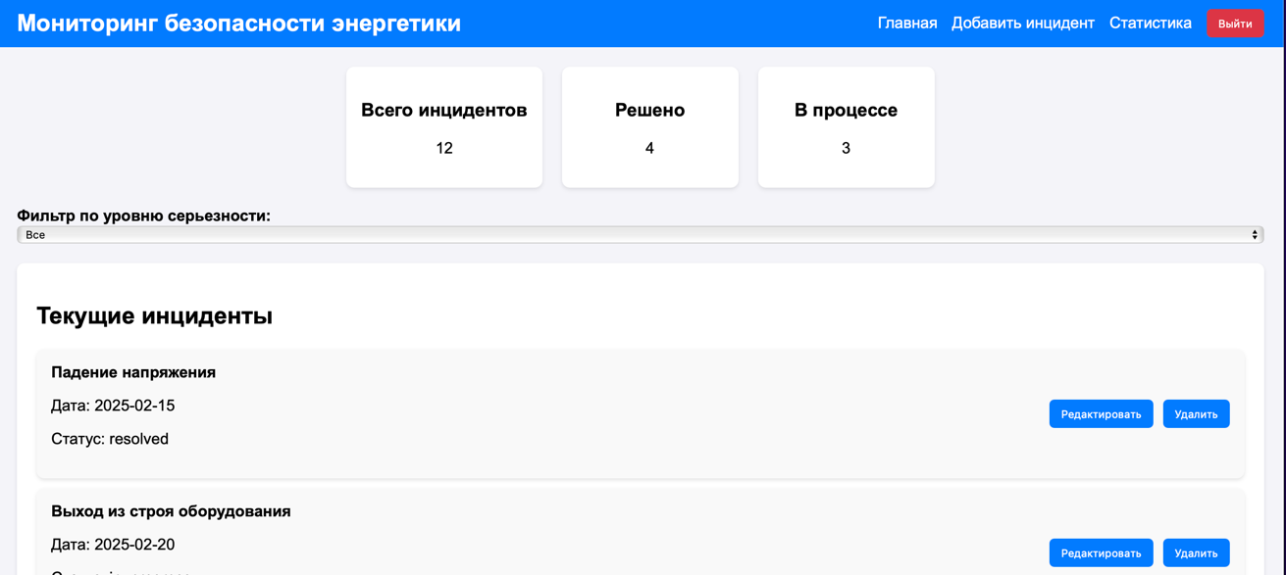
Рисунок 25 – Главная страница со списком сущностей

При нажатии на инцидент видна подробная информация о сущности (Рисунок 26).
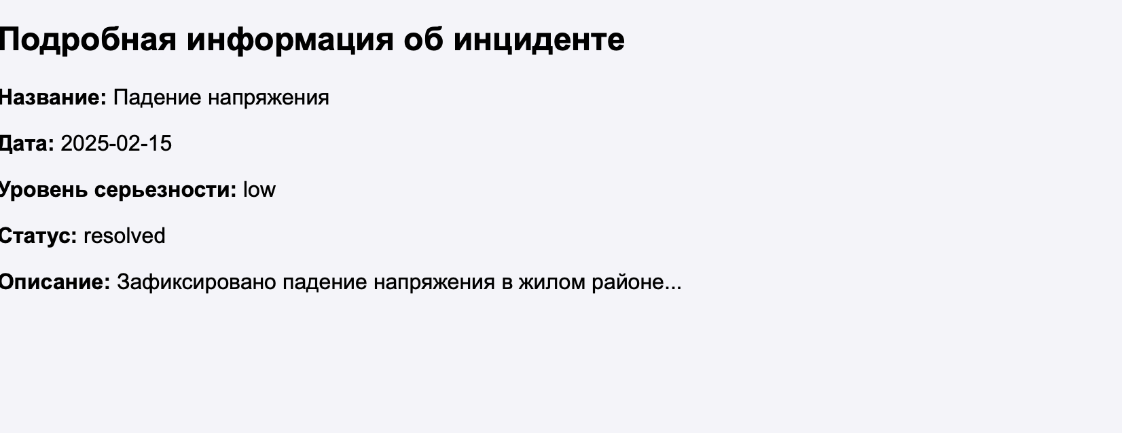
Рисунок 26 – Подробная информация об элементе

При нажатии на вкладку «Добавить инцидент» появляется форма добавления новой сущности (Рисунок 27).
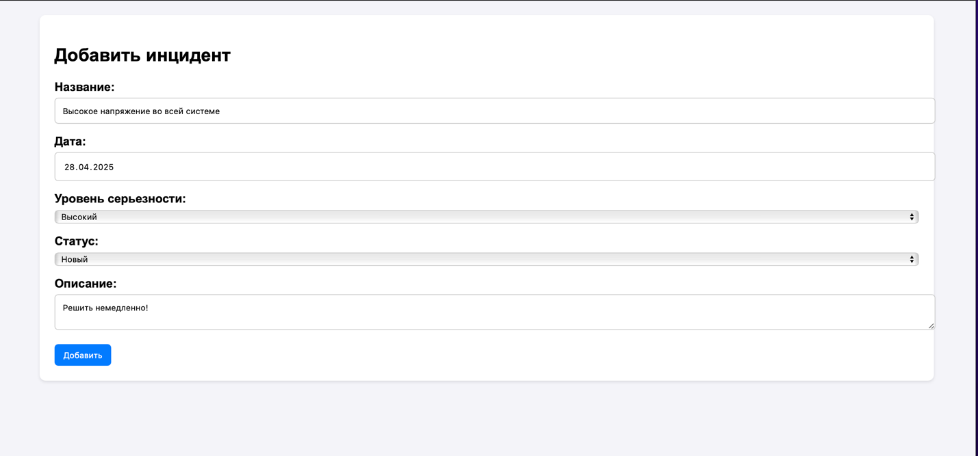
Рисунок 27 – Форма добавления инцидента

На рисунке 28 мы видим, что сущность успешно отобразилась на главной странице.
Рисунок 28 – Добавление новой сущности

При добавлении нового инцидента, приложение отправляет наши новые данные на сервер для добавления их в базу данных (Рисунок 29).
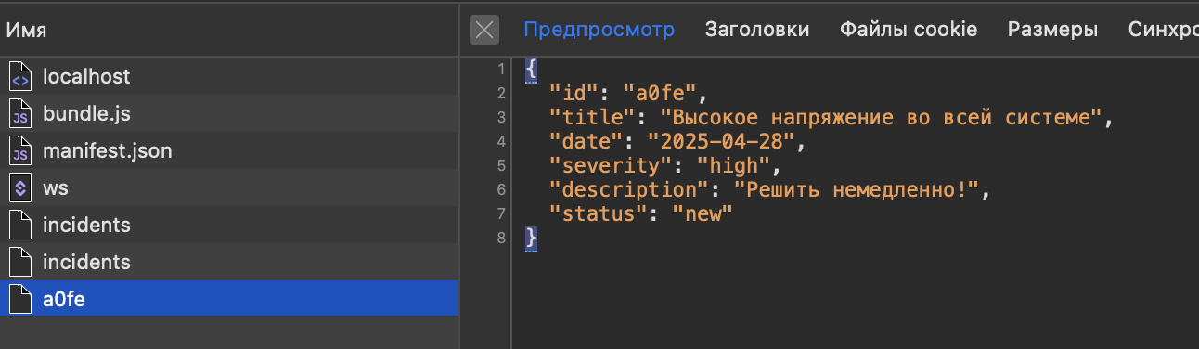
Рисунок 29 – Отправка JSON данных на сервер

При редактировании инцидента сервер перезаписывает сущность на новые данные (Рисунок 30).
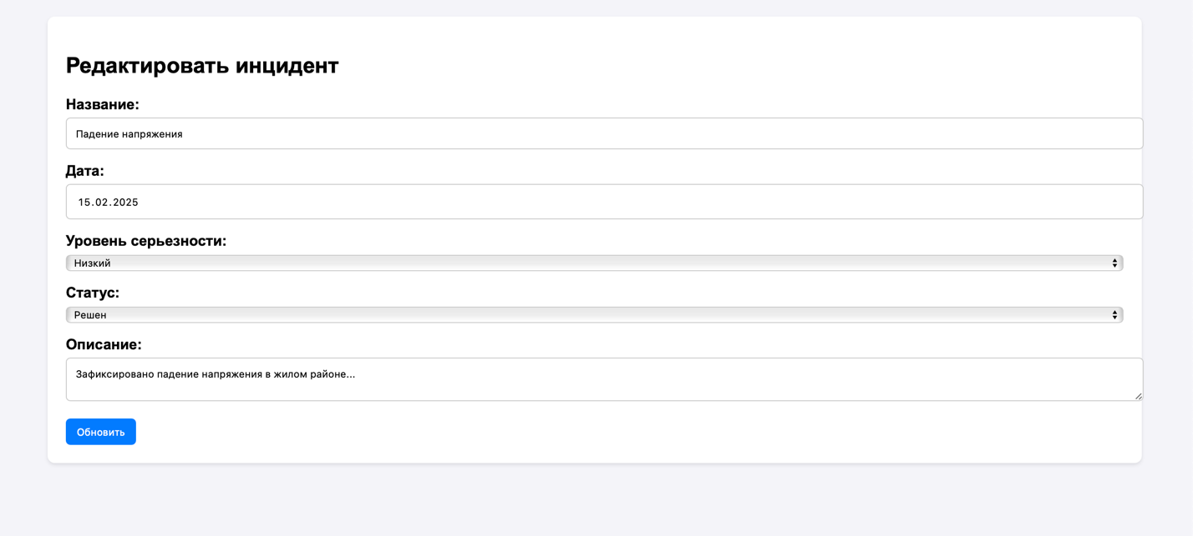
Рисунок 30 – Форма редактирования инцидента

При нажатии на кнопку «Удалить» нам высвечивается окно с подтверждением об удалении инцидента (Рисунок 31).
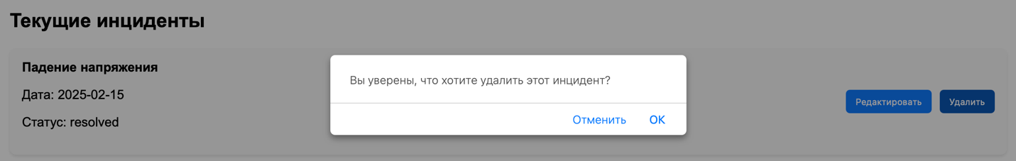
Рисунок 31 – Удаление инцидента

При удалении сущности видим, что данные отправляются на сервер для удаления и обновления базы данных (Рисунок 32).
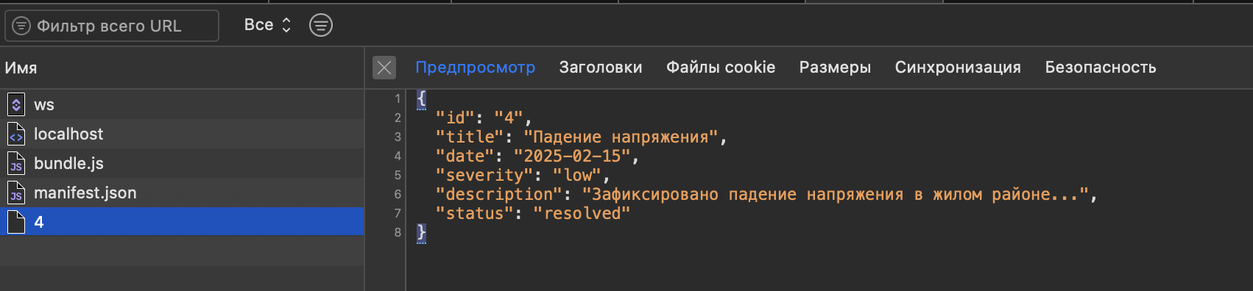
Рисунок 32 – Отправка данных на сервер

При удалении инцидента главная страница сразу обновляется, и мы видим уже обновленный список сущностей (Рисунок 33).
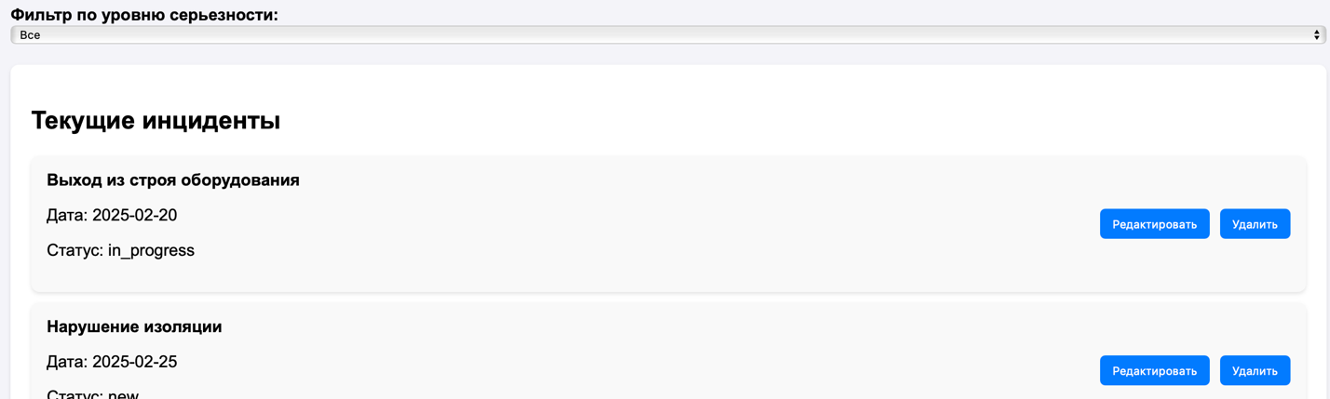
Рисунок 33 – Обновление UI, убирая удаленный элемент

Теперь убедимся, что на сервер отправляются нужные запросы с помощью инструмента разработчика во вкладке сеть. Для начала проверим метод GET (Рисунок 34).
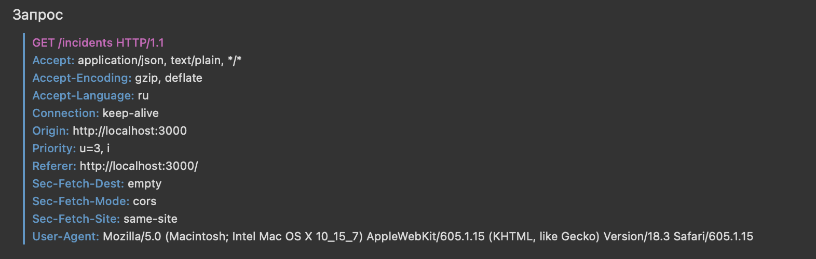
Рисунок 34 – Отправка на сервер GET запрос

Теперь попробуем добавить сущность и проверим метод POST (Рисунок 35).
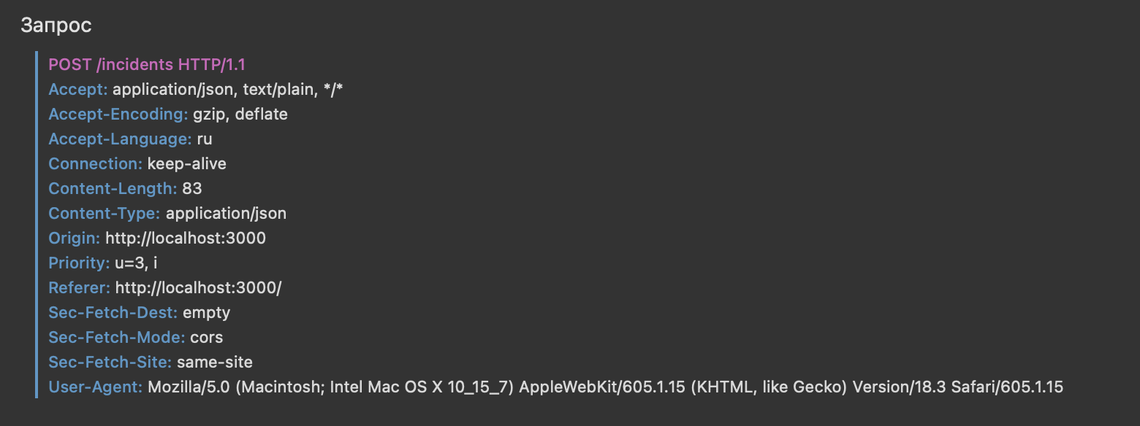
Рисунок 35 – Отправка на сервер POST запрос

При обновлении инцидента проверим, что отправляется нужный PUT запрос (Рисунок 36).

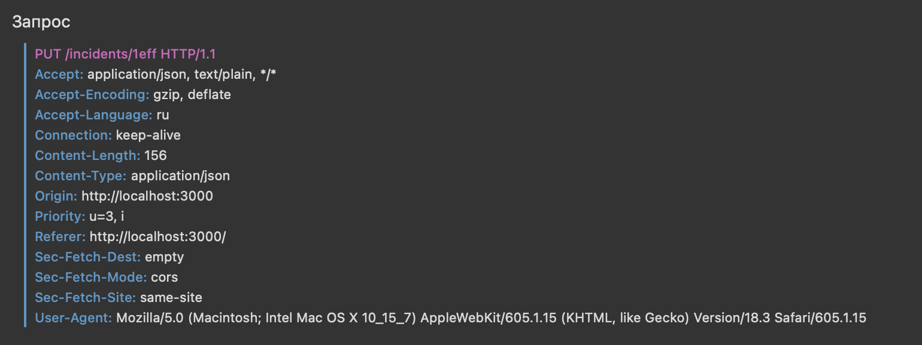
Рисунок 36 - Отправка на сервер PUT запрос

Теперь при удалении инцидента (сущности) видим, что отправляется DELETE запрос (Рисунок 37).
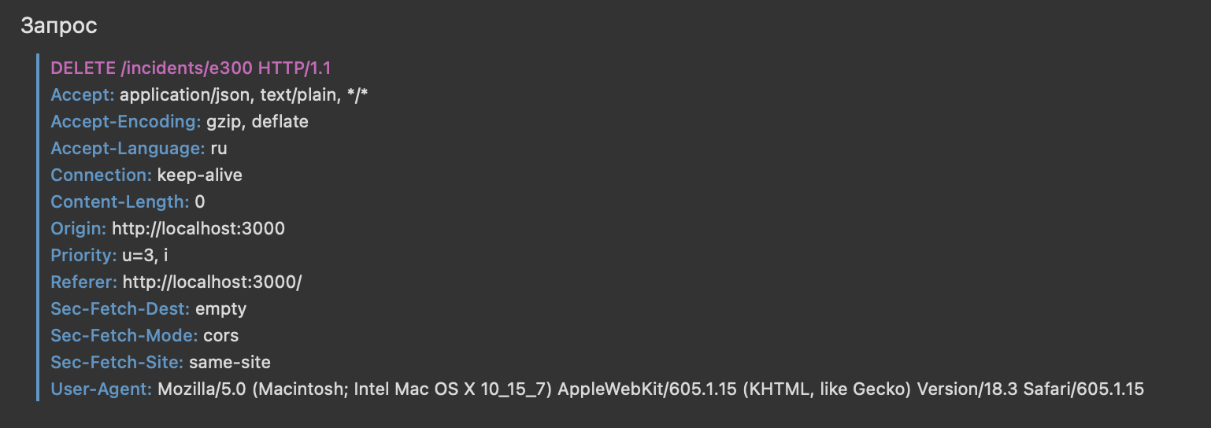
Рисунок 37 - Отправка на сервер DELETE запрос

Далее продемонстрирую работу роутинга в своем. Роутинг нашего SPA прилоежения прописан в файле App.js. При переходе на страницу добавления инцидента, то во вкладке сеть не отображается подгрузка html страницы, а в ссылке добавляется маршрут «/add» (Рисунок 38).
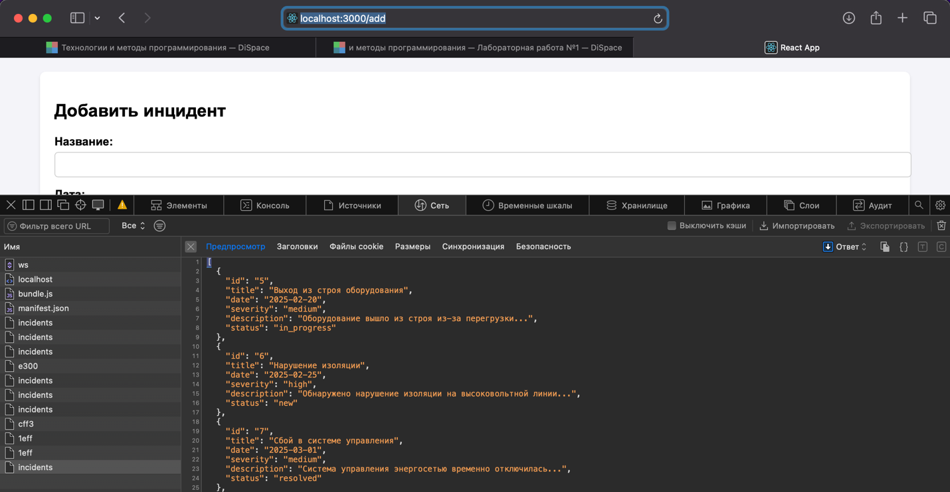
Рисунок 38 – Демонстрация роутинга

На рисунке 39 представлена другая страница (Статистика). Мы также видим, что нет подгрузки html кода, а в ссылке добавляется маршрут «/statistics».
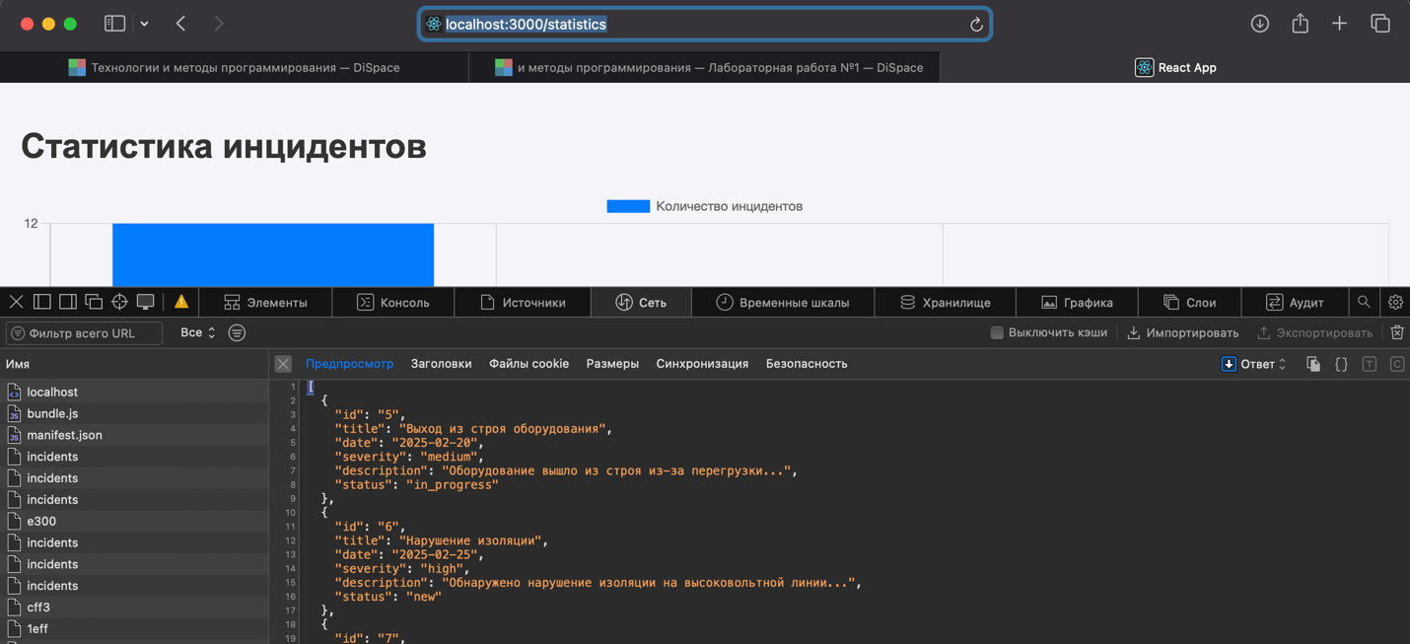
Рисунок 39 – Демонстрация роутинга

Отчет по работе
Ссылка на репозиторий:
В проекте использовались следующие технологии:
- React: фреймворк для создания одностраничного приложения (SPA).
- json-server: имитация RESTful API для работы с данными.
- Axios: библиотека для отправки HTTP-запросов.
- React Router DOM: библиотека для реализации роутинга.
- Chart.js: библиотека для построения графиков на странице статистики.
Для развертывания проекта локально выполните следующие шаги:
1. Склонируйте репозиторий:
- git clone https://github.com/Assweg/1laba_4sem.git
- cd 1laba_4sem
- cd laba1
2. Установите зависимости: npm install.
3. Откройте терминал и запустите сервер для имитации API: npm run server.
4. В другом терминале запустите само приложение: npm start.
Приложение будет доступно по адресу http://localhost:3000.

Вывод
В данной лабораторной работе я освоил процесс создания SPA приложения и взял за основу предметную область безопасность в энергетике на современном фреймворке React.
Составил структуру и роутинг SPA, организовал главную страницу, на которой отображается список инцидентов (сущностей), при нажатии можно посмотреть дополнительную информацию. Также организовал страницу с добавлением инцидента и просмотра статистики.
Выполнил связь с сервером c помощью RESTful API и использовал json-server и файл db.json для имитации API. Реализовал HTTP запросы над сущностью (инцидентом), такие как GET – получение списка инцидента, POST – добавление нового инцидента, PUT – обновление инцидента и DELETE – удаление инцидента.
Также я выполнил работу с JSON данными, получать JSON ответ от сервера и преобразовывать его в объект JavaScript с помощью библиотеки Axios. В инструментах разработчика мы убедились, что на сервер отправляются нужные HTTP запросы и сервер отвечает JSON.

